Автономная некоммерческая профессиональная образовательная организация
«УРАЛЬСКИЙ ПРОМЫШЛЕННО-ЭКОНОМИЧЕСКИЙ ТЕХНИКУМ»

МДК 01.03.02 ЭЛЕКТРОСНАБЖЕНИЕ ОТРАСЛИ
Учебно-методическое пособие по выполнению самостоятельной работы для студентов по специальности 13.02.11 «Техническая эксплуатация и обслуживание электрического и электромеханического оборудования»

2016 г.

ОДОБРЕНО  цикловой комиссией  электроэнергетики  Председатель комиссии  ______________Н.А. Шурова  «25» августа 2016г. | УТВЕРЖДАЮ  Заместитель директора по  учебной работе АН ПОО «Уральский промышленно-экономический техникум»  ________________ Н.Б. Чмель  «29» августа 2016 г.

Организация-разработчик: АН ПОО «Уральский промышленно-экономический техникум»

Составитель: Данилова Е.В., преподаватель АН ПОО “Уральский промышленно-экономический техникум»

ПОЯСНИТЕЛЬНАЯ ЗАПИСКА

Программа внеаудиторной самостоятельной работы студента составлена на основе рабочей программы по МДК 01.03.02 «Электроснабжение отрасли Федерального государственного образовательного стандарта среднего профессионального образования специальности 13.02.11 "«Техническая эксплуатация и обслуживание электрического и электромеханического оборудования»
Целью самостоятельной работы студентов является обучение навыкам работы с научно-теоретической, периодической, научно-технической литературой и нормативной документацией, необходимыми для углубленного изучения междисциплинарного курса " Электроснабжение отрасли", а также развитие у них устойчивых способностей к самостоятельному изучению и изложению полученной информации.
Основными задачами самостоятельной работы студентов являются:
- овладение знаниями;
- наработка профессиональных навыков;
- приобретение опыта творческой и исследовательской деятельности;
- развитие творческой инициативы, самостоятельности и ответственности студентов.
- Самостоятельная работа студентов по МДК "электроснабжение отрасли" обеспечивает:
- закрепление знаний, полученных студентами в процессе лекционных и практических занятий;
- формирование навыков работы с периодической, научно-исследовательской литературой и нормативной документаций.
Самостоятельная работа является обязательной для каждого студента.
Данное пособие «Учебно-методическое пособие по выполнению самостоятельной работы» предлагается в помощь студентам для выполнения заданий самостоятельных работ предусмотренных рабочей программой МДК "Электроснабжение отрасли». Методическое пособие поможет и позволит студентам:
- получить полный перечень заданий всех самостоятельных работ по дисциплине;
- ознакомиться с методикой и ходом выполнения самостоятельных работ;
- ознакомиться с перечнем тем индивидуальных заданий и докладов;
- выбрать одну из тем индивидуальных заданий и реферативных сообщений для исследования;
- структурировать самостоятельную работу;
-подобрать источники для конспектирования теоретических вопросов, составления схем, таблиц, рисунков и др.

Формы самостоятельной работы

При изучении междисциплинарного курса" Электроснабжение отрасли" были выбраны следующие виды самостоятельных работ:
- систематическая проработка конспектов занятий, учебной и специальной литературы (по вопросам к параграфам, главам учебных пособий, составленных преподавателем);
- подготовка к практическому занятию с использованием методических пособий;
- самостоятельные работы по образцу, которые выполняются на основе известного алгоритма (образца). Такие самостоятельные работы заданы в форме практических заданий к изучаемому разделу или работы по изучению указанных в плане освоения дисциплины теоретических вопросов, необходимых для выполнения заданий по темам дисциплины;
- вариативные самостоятельные работы, которые содержат познавательные задачи, требующие от студента анализа незнакомой ему проблемной ситуации и получения необходимой новой информации, подготовки устного сообщения для выступления на занятии, анализ проблемных ситуаций, высказывание идей при участии в «мозговом штурме», видеоанализе, выполнение схем; выполнение расчетных работ; решение ситуационных производственных (профессиональных) задач; подготовка реферативных сообщений; и др.;
- творческая самостоятельная работа, которая предполагает непосредственное участие студента в производстве новых для него знаний: выполнение индивидуальных заданий по дисциплине, подготовка презентаций к темам дисциплин;
- подготовка к различным формам промежуточной и итоговой аттестации (к тестированию, контрольной работе, профессиональному диктанту, зачету, экзамену).

Структура и критерии самостоятельной работы

Вид самостоятельной работы по дисциплине | Структура самостоятельной работы | Критерии оценки
1. Индивидуальное задание | 1. Самостоятельное изучение материала по научно-теоретической и научно-технической литературе.  2.Ознакомление с нормативными документами.  3. Работа с библиотечным каталогом, самостоятельный подбор необходимой литературы.  4.Поиск необходимой информации через Интернет.  5. Выполнение расчетов по индивидуальному заданию.  6.Подготовка  устного сообщения (тезисов) и презентации для выступления на дифференцированном зачете. | - уровень освоения студентом учебного материала;  - умение студента преподносить теоретический материал, изложенный в задании;  - обоснованность и четкость изложения материала при ответе и в презентации;  - оформление материала в соответствии с требованиями.
2. Написание реферативных сообщений или докладов | 1. Выполнение творческого задания;  2. Поиск необходимой информации через Интернет.  3. Изучение литературы и подбор материала для доклада, написание тезисов доклада  4. Написание доклада.  5.Подготовка к защите (представлению) на занятии:  - подготовка устного сообщения; - составление презентации. | - уровень освоения студентом учебного материала;  - умение студента преподносить теоретический материал, изложенный в докладе;  - обоснованность и четкость изложения материала при ответе и в презентации;  - оформление материала в соответствии с требованиями.
3. Работа с учебниками и другой литературой | 1. Самостоятельное изучение материала по научно-теоретической и научно-технической литературе.  2.Ознакомление с нормативными документами.  3. Работа с библиотечным каталогом, самостоятельный подбор необходимой литературы.  4.Поиск необходимой информации через Интернет.  5.Конспектирование источников.  6.Подготовка к различным формам промежуточной и итоговой аттестации (к тестированию, зачету, экзамену). | - уровень освоения студентом учебного материала;  - умение студента преподносить теоретический материал;  - оформление материала в соответствии с требованиями.

Подготовка реферативных сообщения

Подготовка реферативных сообщения — это вид внеаудиторной самостоятельной работы по подготовке небольшого по объему устного сообщения для озвучивания на семинаре, практическом занятии. Сообщаемая информация носит характер уточнения или обобщения, несет новизну, отражает современный взгляд по определенным проблемам.
Сообщение отличается от докладов и рефератов не только объемом информации, но и ее характером — сообщения дополняют изучаемый вопрос фактическими или статистическими материалами. Оформляется задание письменно, оно может включать элементы наглядности (иллюстрации, демонстрацию).
Регламент времени на озвучивание сообщения — до 5 мин.
Затраты времени на подготовку сообщения зависят от трудности сбора информации, сложности материала по теме, индивидуальных особенностей студента и определяются преподавателем. Ориентировочное время на подготовку информационного сообщения — 1ч.
Правила оформления доклада и реферативного сообщения приведены в приложении 1.

Роль студента:
• собрать и изучить литературу по теме;
• составить план или графическую структуру сообщения;
• выделить основные понятия;
• ввести в текст дополнительные данные, характеризующие объект изучения;
• оформить текст письменно;
• сдать на контроль преподавателю и озвучить в установленный срок.

Критерии оценки:
• актуальность темы;
• соответствие содержания теме;
• глубина проработки материала;
• грамотность и полнота использования источников;
• наличие элементов наглядности.
Написание реферата

Написание реферата — это более объемный, чем сообщение, вид самостоятельной работы студента, содержащий информацию, дополняющую и развивающую основную тему, изучаемую на аудиторных занятиях. Ведущее место занимают темы, представляющие профессиональный интерес, несущие элемент новизны. Реферативные материалы должны представлять письменную модель первичного документа — научной работы, монографии, статьи. Реферат может включать обзор нескольких источников и служить основой для доклада на определенную тему на семинарах, конференциях.
Регламент озвучивания реферата — 7-10 мин.
Затраты времени на подготовку материала зависят от трудности сбора информации, сложности материала по теме, индивидуальных особенностей студента и определяются преподавателем. Ориентировочное время на подготовку- 6 ч.
В качестве дополнительного задания планируется заранее и вносится в карту самостоятельной работы в начале изучения дисциплины.

Роль студента: идентична при подготовке информационного сообщения, но имеет особенности, касающиеся:
• выбора литературы (основной и дополнительной);
• изучения информации (уяснение логики материала источника, выбор основного материала, краткое изложение, формулирование выводов);
• оформления реферата согласно установленной форме.

Критерии оценки:
• актуальность темы;
• соответствие содержания теме;
• глубина проработки материала;
• грамотность и полнота использования источников;
• соответствие оформления реферата требованиям.

Написание конспекта первоисточника

Написание конспекта первоисточника (статьи, монографии, учебника, книги и пр.) — представляет собой вид внеаудиторной самостоятельной работы студента по созданию обзора информации, содержащейся в объекте конспектирования, в более краткой форме. В конспекте должны быть отражены основные принципиальные положения источника, то новое, что внес его автор, основные методологические положения работы, аргументы, этапы доказательства и выводы.
Рекомендации по составлению конспекта:
1. Внимательно прочитайте текст. Уточните в справочной литературе непонятные слова. При записи не забудьте вынести справочные данные на поля конспекта;
2. Выделите главное, составьте план;
3. Кратко сформулируйте основные положения текста, отметьте аргументацию автора;
4. Законспектируйте материал, четко следуя пунктам плана. При конспектировании старайтесь выразить мысль своими словами. Записи следует вести четко, ясно.
5. Грамотно записывайте цитаты. Цитируя, учитывайте лаконичность, значимость мысли.
В тексте конспекта желательно приводить не только тезисные положения, но и их доказательства. При оформлении конспекта необходимо стремиться к емкости каждого предложения. Мысли автора книги следует излагать кратко, заботясь о стиле и выразительности написанного. Число дополнительных элементов конспекта должно быть логически обоснованным, записи должны распределяться в определенной последовательности, отвечающей логической структуре произведения. Для уточнения и дополнения необходимо оставлять поля.
Работа выполняется письменно. Озвучиванию подлежат главные положения и выводы работы в виде краткого устного сообщения (3-4 мин) в рамках теоретических и практических занятий. Контроль может проводиться и в виде проверки конспектов преподавателем.
Затраты времени при составлении конспектов зависят от сложности материала по теме, индивидуальных особенностей студента и определяются преподавателем. Ориентировочное время на подготовку конспекта статьи — 2 ч, монографии, главы книги, учебника — 4 ч.
Задания по составлению конспекта, как вида внеаудиторной самостоятельной работы, вносятся в карту самостоятельной работы в динамике учебного процесса по мере необходимости или планируется в начале изучения дисциплины.

Критерии оценки:
• содержательность конспекта, соответствие плану;
• отражение основных положений, результатов работы автора, выводов;
• ясность, лаконичность изложения мыслей студента;
• наличие схем, графическое выделение особо значимой информации;
• соответствие оформления требованиям;
• грамотность изложения;
• конспект сдан в срок.

Составление опорного конспекта

Составление опорного конспекта представляет собой вид внеаудиторной самостоятельной работы студента по созданию краткой информационной структуры, обобщающей и отражающей суть материала лекции, темы учебника. Опорный конспект призван выделить главные объекты изучения, дать им краткую характеристику, используя символы, отразить связь с другими элементами. Основная цель опорного конспекта облегчить запоминание. В его составлении используются различные базовые понятия, термины, знаки (символы) — опорные сигналы. Опорный конспект — это наилучшая форма подготовки к ответу и в процессе ответа.
Опорный конспект может быть представлен системой взаимосвязанных геометрических фигур, содержащих блоки концентрированной информации в виде ступенек логической лестницы; рисунка с дополнительными элементами и др. Задание составить опорный конспект по теме может быть как обязательным, так и дополнительным.
Затраты времени при составлении опорного конспекта зависят от сложности материала по теме, индивидуальных особенностей студента и определяются преподавателем.
Ориентировочное время на подготовку — 2 ч.
Дополнительное задание по составлению опорного конспекта вносятся в карту самостоятельной работы в динамике учебного процесса по мере необходимости.

Роль студента:
• изучить материалы темы, выбрать главное и второстепенное;
• установить логическую связь между элементами темы;
• представить характеристику элементов в краткой форме;
• выбрать опорные сигналы для акцентирования главной информации и отобразить в структуре работы;
• оформить работу и предоставить в установленный срок.

Критерии оценки:
• соответствие содержания теме;
• правильная структурированность информации;
• наличие логической связи изложенной информации;
• соответствие оформления требованиям;
• аккуратность и грамотность изложения;
• работа сдана в срок.

Составление сводной (обобщающей) таблицы по теме

Вид самостоятельной работы студента по систематизации объемной информации, которая сводится (обобщается) в рамки таблицы. Формирование структуры таблицы отражает склонность студента к систематизации материала и развивает его умения по структурированию информации. Краткость изложения информации характеризует способность к ее свертыванию. В рамках таблицы наглядно отображаются как разделы одной темы (одноплановый материал), так и разделы разных тем (многоплановый материал). Такие таблицы создаются как помощь в изучении большого объема информации, желая придать ему оптимальную форму для запоминания. Задание чаще всего носит обязательный характер, а его качество оценивается по качеству знаний в процессе контроля. Оформляется письменно.
Затраты времени на составление сводной таблицы зависят от объема информации, сложности ее структурирования и определяется преподавателем. Ориентировочное время на подготовку— 2 ч.
Задания по составлению сводной таблицы планируются чаще в контексте обязательного задания по подготовке к теоретическому занятию.

Роль студента:
• изучить информацию по теме;
• выбрать оптимальную форму таблицы;
• информацию представить в сжатом виде и заполнить ею основные графы таблицы;
• пользуясь готовой таблицей, эффективно подготовиться к контролю по заданной теме.

Критерии оценки:
• соответствие содержания теме;
• логичность структуры таблицы;
• правильный отбор информации;
• наличие обобщающего (систематизирующего, структурирующего, сравнительного) характера изложения информации;
• соответствие оформления требованиям;
• работа сдана в срок.

Выполнение расчетных заданий (решение задач)

Для того чтобы практические занятия приносили максимальную пользу, необходимо помнить, что упражнение и решение задач проводятся по вычитанному на лекциях материалу и связаны, как правило, с детальным разбором отдельных вопросов лекционного курса. Следует подчеркнуть, что только после усвоения лекционного материала с определенной точки зрения (а именно с той, с которой он излагается на лекциях) он будет закрепляться на практических занятиях как в результате обсуждения и анализа лекционного материала, так и с помощью решения проблемных ситуаций, задач. При этих условиях вы не только хорошо усвоите материал, но и научитесь применять его на практике, а также получите дополнительный стимул (и это очень важно) для активной проработки лекции. При самостоятельном решении задач нужно обосновывать каждый этап решения, исходя из теоретических положений курса. Если вы видите несколько путей решения проблемы (задачи), то нужно сравнить их и выбрать самый рациональный. Полезно до начала вычислений составить краткий план решения проблемы (задачи). Решение проблемных задач или примеров следует излагать подробно, вычисления располагать в строгом порядке, отделяя вспомогательные вычисления от основных. Решения при необходимости нужно сопровождать комментариями, схемами, чертежами и рисунками. Следует помнить, что решение каждой учебной задачи должно доводиться до окончательного логического ответа, которого требует условие, и по возможности с выводом. Полученный ответ следует проверить способами, вытекающими из существа данной задачи. Полезно также (если возможно) решать несколькими способами и сравнить полученные результаты. Решение задач данного типа нужно продолжать до приобретения твердых навыков в их решении.
Ориентировочное время на подготовку одного ситуационного задания и эталона ответа к нему— 2 ч.
Роль студента:
• изучить учебную информацию по теме;
• провести системно — структурированный анализ содержания темы;
• выделить проблему, имеющую интеллектуальное затруднение, согласовать с преподавателем;
• дать обстоятельную характеристику условий задачи;
• критически осмыслить варианты и попытаться их модифицировать (упростить в плане избыточности);
• выбрать оптимальный вариант (подобрать известные и стандартные алгоритмы действия) или варианты разрешения проблемы (если она на стандартная);
• оформить и сдать на контроль в установленный срок.
Критерии оценки:
• соответствие содержания задачи теме;
• содержание задачи носит проблемный характер;
• решение задачи правильное, демонстрирует применение аналитического и творческого подходов;
• продемонстрированы умения работы в ситуации неоднозначности и неопределенности.

Составление схем, иллюстраций (рисунков), графиков, диаграмм

Целью этой работы является развитие умения студента выделять главные элементы, устанавливать между ними соотношение, отслеживать ход развития, изменения какого-либо процесса, явления, соотношения каких-либо величин и т. д. Второстепенные детали описательного характера опускаются. Рисунки носят чаще схематичный характер. В них выделяются и обозначаются общие элементы, их топографическое соотношение. Рисунком может быть отображение действия, что способствует наглядности и, соответственно, лучшему запоминанию алгоритма. Схемы и рисунки широко используются в заданиях на практических занятиях в разделе самостоятельной работы. Эти задания могут даваться всем студентам как обязательные для подготовки к практическим занятиям.
Затраты времени на составление схем зависят от объема информации и ее сложности. Ориентировочное время на выполнение— 2 ч.

Роль студента:
• изучить информацию по теме;
• создать тематическую схему, иллюстрацию, график, диаграмму;
• представить на контроль в установленный срок.

Критерии оценки:
• соответствие содержания теме;
• правильная структурированность информации;
• наличие логической связи изложенной информации;
• аккуратность выполнения работы;
• творческий подход к выполнению задания;
• работа сдана в срок.

Создание материалов-презентаций

Вид самостоятельной работы студентов по созданию наглядных информационных пособий, выполненных с помощью мультимедийной компьютерной программы PowerPoint. Этот вид работы требует координации навыков студента по сбору, систематизации, переработке информации, оформления ее в виде подборки материалов, кратко отражающих основные вопросы изучаемой темы, в электронном виде. То есть создание материалов-презентаций расширяет методы и средства обработки и представления учебной информации, формирует у студентов навыки работы на компьютере.
Материалы-презентации готовятся студентом в виде слайдов с использованием программы Microsoft PowerPoint. В качестве материалов-презентаций могут быть представлены результаты любого вида внеаудиторной самостоятельной работы, по формату соответствующие режиму презентаций.
Затраты времени на создание презентаций зависят от степени трудности материала по теме, его объема, уровня сложности создания презентации, индивидуальных особенностей студента и определяются преподавателем.
Ориентировочное время на подготовку — 4 ч.
Правила оформления презентаций приведены в приложении 2.

Роль студента:
• изучить материалы темы, выделяя главное и второстепенное;
• установить логическую связь между элементами темы;
• представить характеристику элементов в краткой форме;
• выбрать опорные сигналы для акцентирования главной информации и отобразить в структуре работы;
• оформить работу и предоставить к установленному сроку.

Критерии оценки:
• соответствие содержания теме;
• правильная структурированность информации;
• наличие логической связи изложенной информации.

Темы самостоятельной работы студентов по подготовке к комбинированным и практическим занятиям

Перечень тем самостоятельной работы студентов по подготовке к комбинированным и практическим занятиям соответствует тематическому плану рабочей программы междисциплинарного курса " Электроснабжению отрасли".

Тема: Назначение и типы электрических станций

Самостоятельная работа № 1

1. Творческое задание: Составление презентации: «Использование солнца, ветра и других источников для производства электроэнергии. Защита окружающей среды.»
2. Поиск информации с использованием интернет-ресурсов.
3. Изучение дополнительной литературы.

Тема: Выбор сечения по допустимому нагреву
Самостоятельная работа № 2

1. Систематическая проработка конспектов занятий, учебной и специалельной технической литературы (по вопросам к параграфам, главам учебных пособий, составленным преподавателем).
2. Изучение дополнительной литературы.
3. Поиск информации с использованием интернет-ресурсов.
4. Выполнить расчетную работу на тему: «Выполнить расчет нагрузки осветительной сети.»
5.Подготовка к практическим работам и контрольной работе с использованием методических рекомендаций преподавателя, оформление практических работ, подготовка к защите.

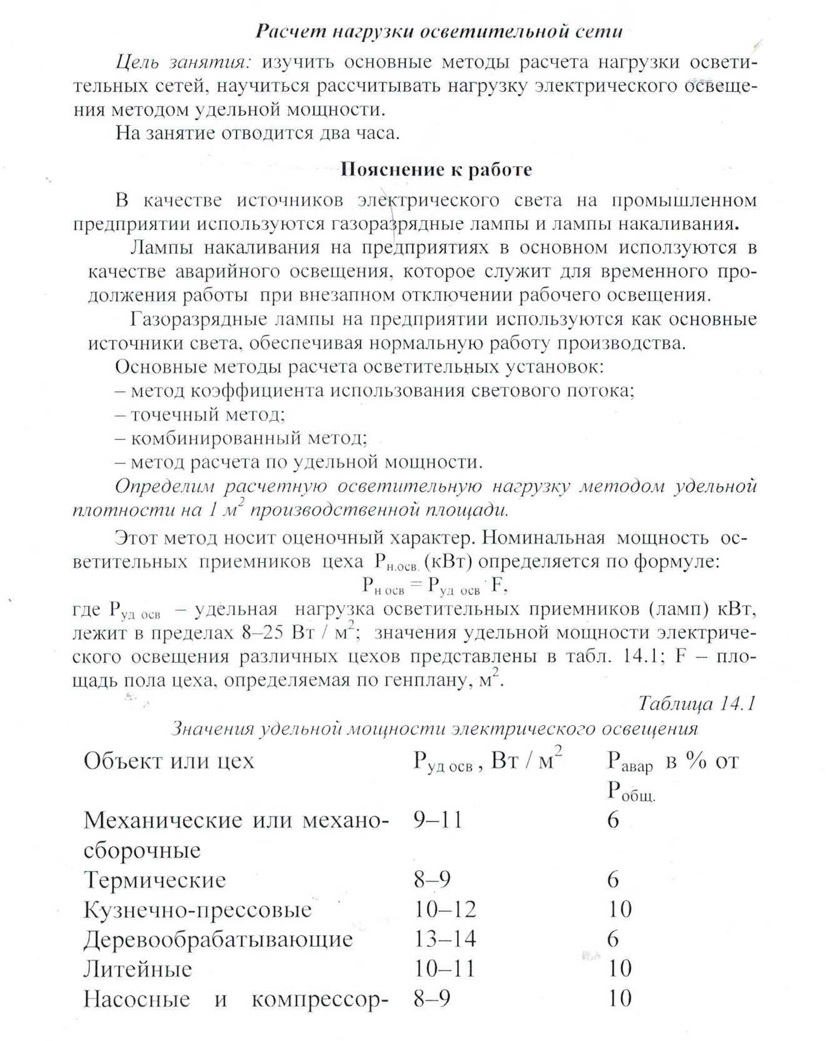

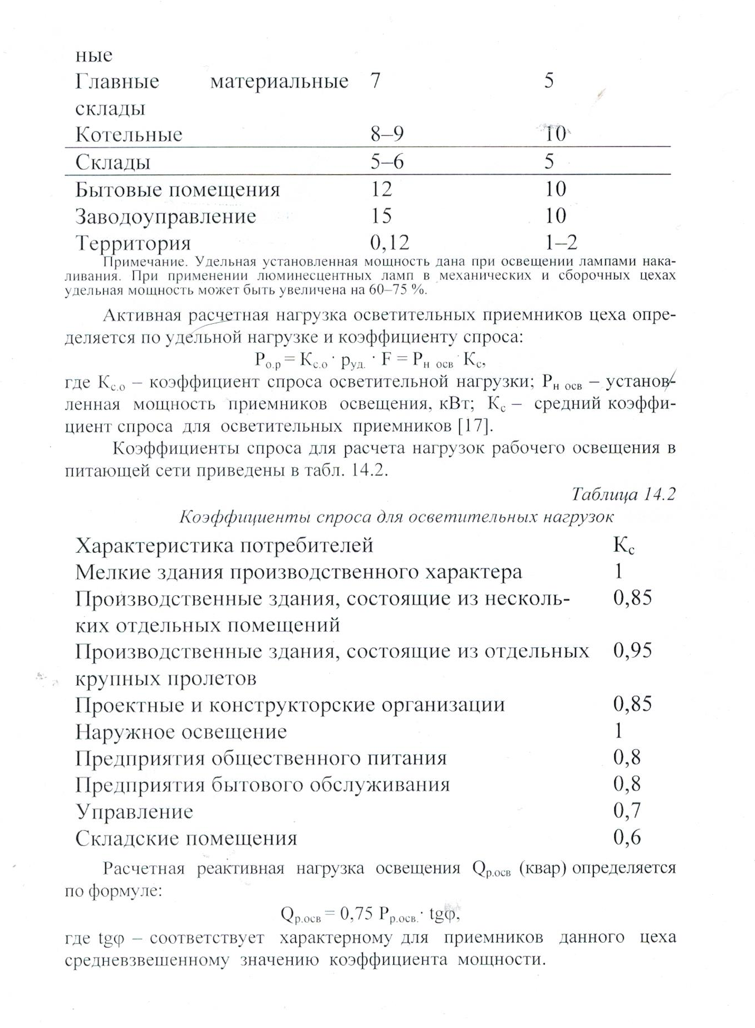

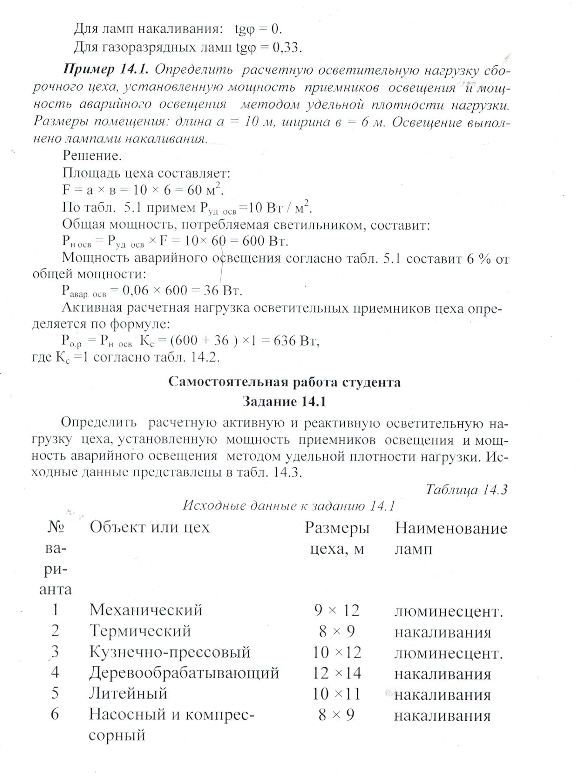

Тема: Защита электрических сетей

Самостоятельная работа № 3

1. Систематическая проработка конспектов занятий, учебной и специальной технической литературы (по вопросам к параграфам, главам учебных пособий, составленным преподавателем).
2. Подготовка к практическим работам и контрольной работе с использованием методических рекомендаций преподавателя, оформление практических работ, подготовка к защите
3. Выполнить реферат, плакат или сообщение по теме.
4.Составить конспект “Конструктивное выполнение электрических сетей».
5. Составить перечень электрических нагрузок для разных видов производства отрасли.

Тема: Цеховые трансформаторные подстанции

Самостоятельная работа № 4

1. Систематическая проработка конспектов занятий, учебной и специальной технической литературы (по вопросам к параграфам, главам учебных пособий, составленным преподавателем).
2. Изучение дополнительной литературы.
3. Выполнить расчетную работу на тему: Определение места расположения трансформаторных подстанций.
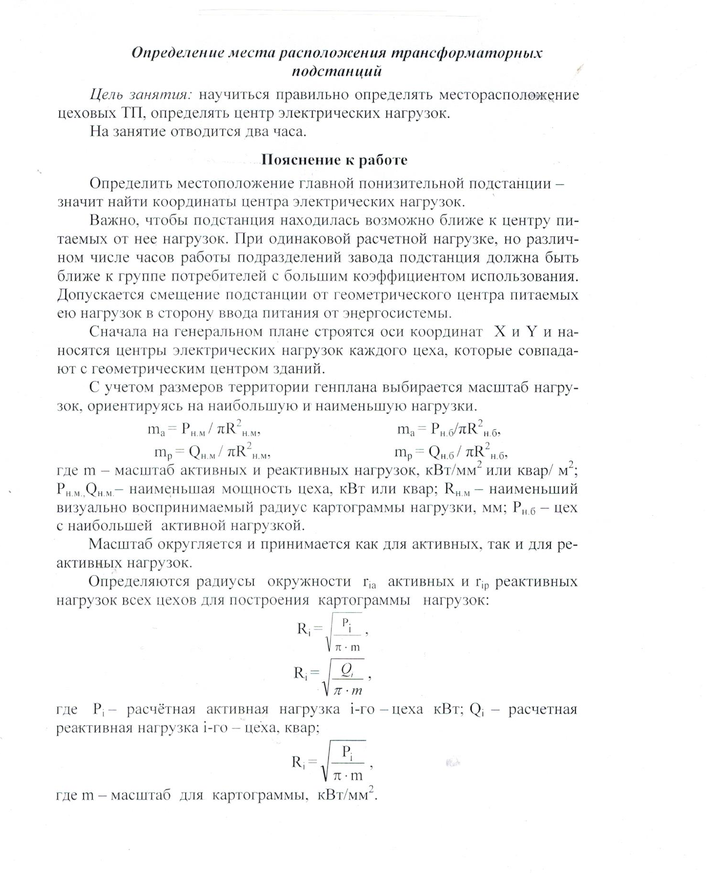

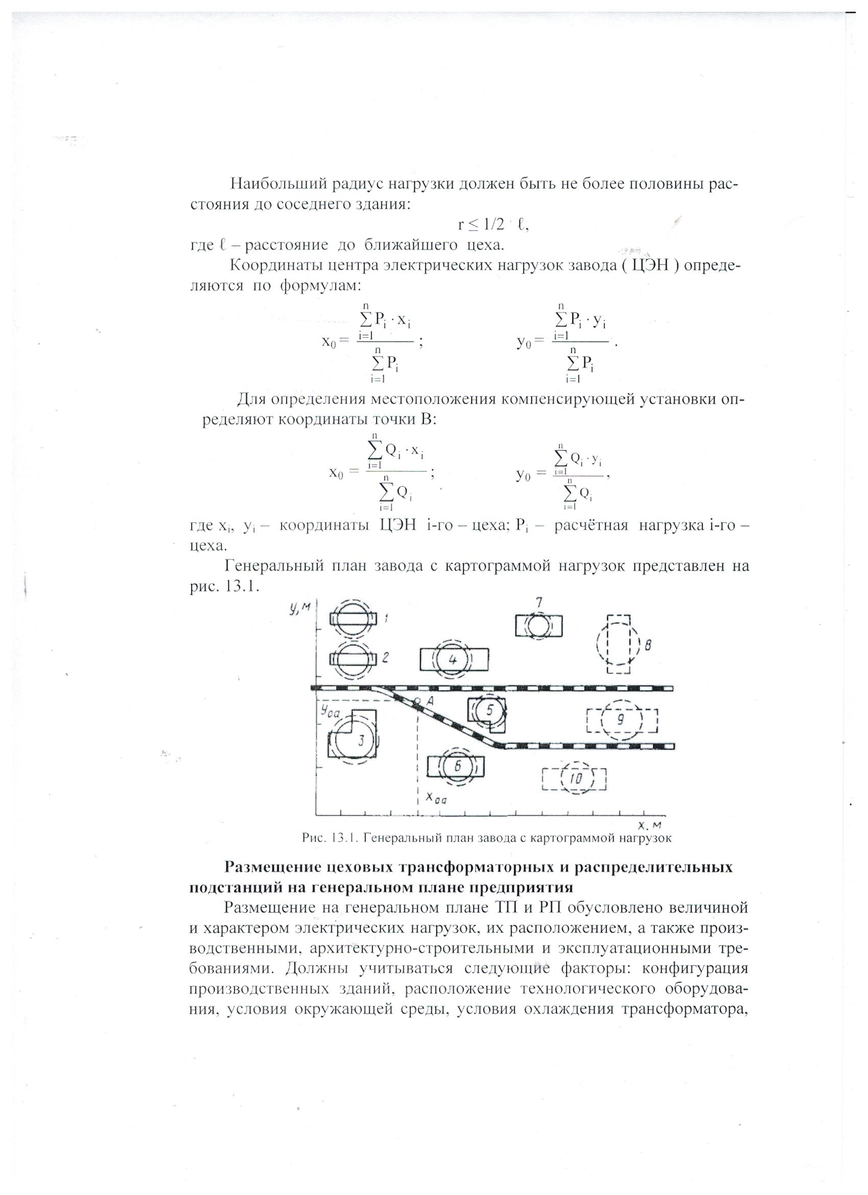

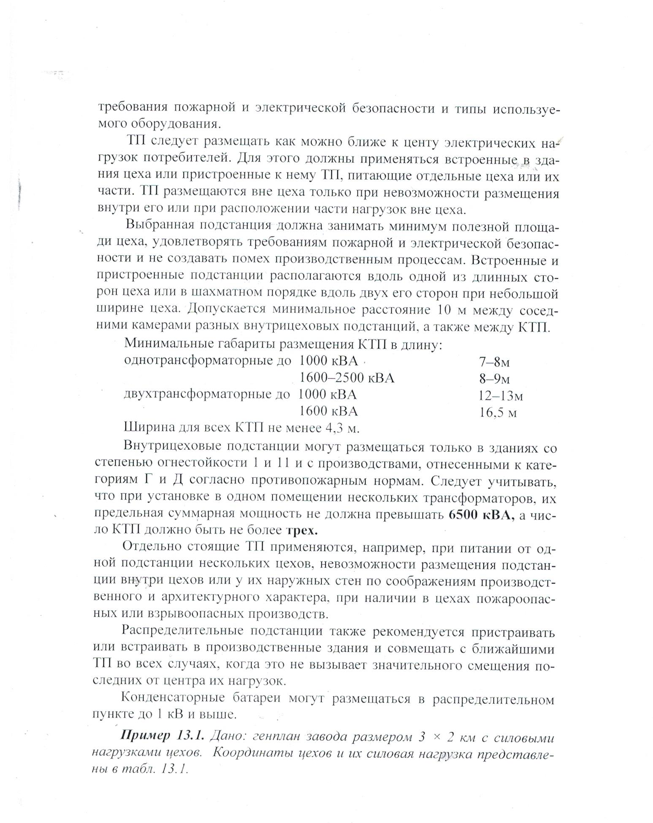

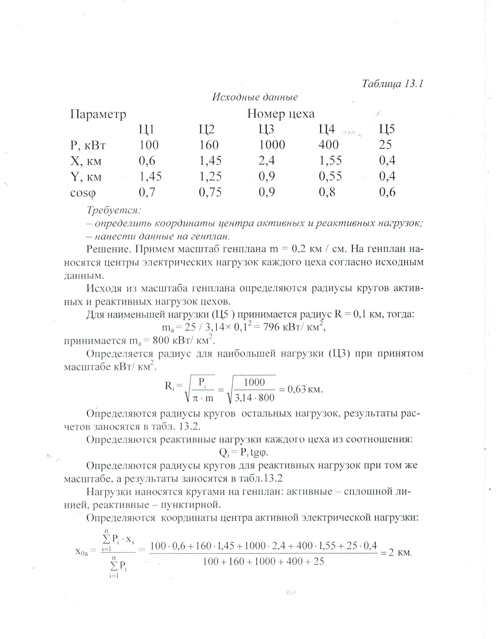

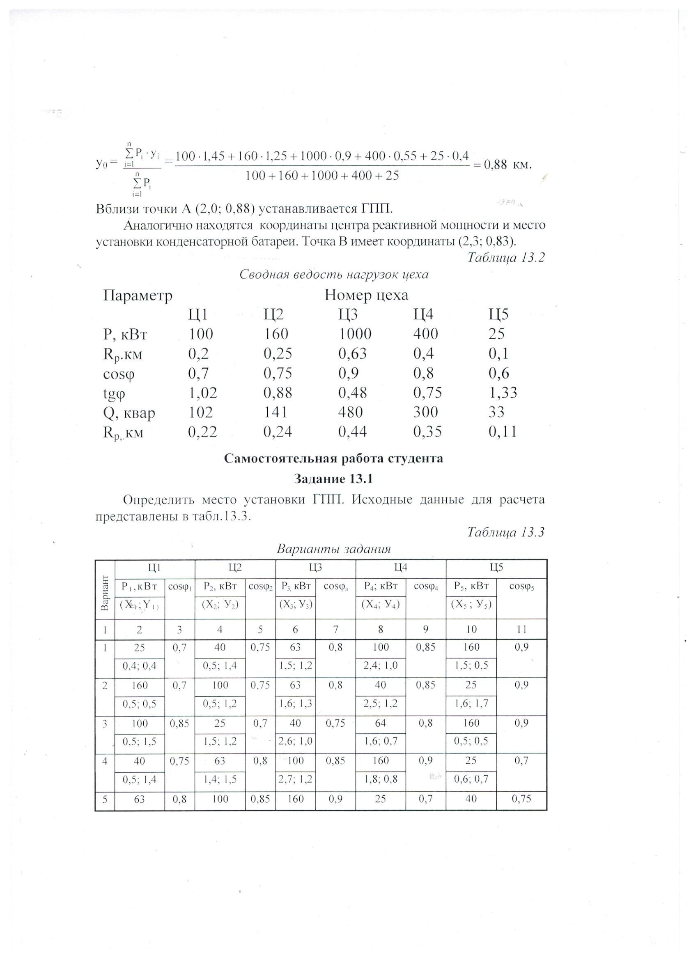

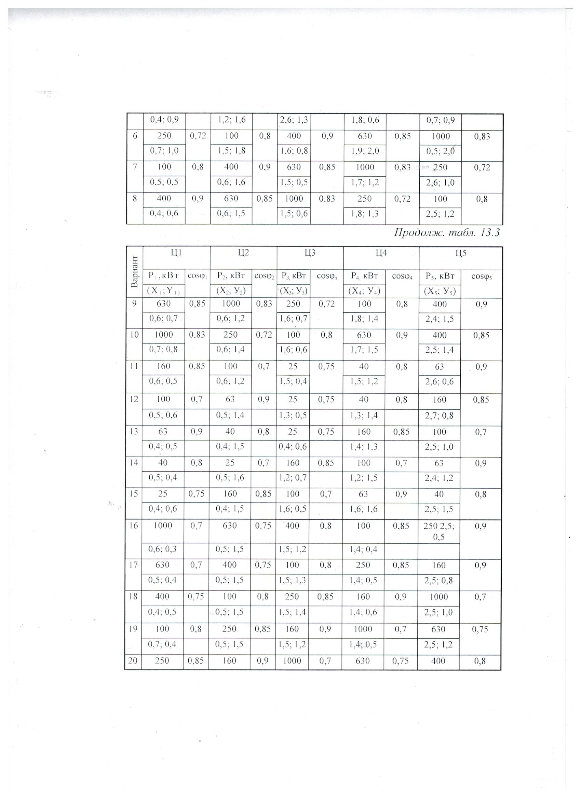

Тема: Выбор числа и мощности трансформаторов на подстанциях

Самостоятельная работа № 5

1. Систематическая проработка конспектов занятий, учебной и специальной технической литературы (по вопросам к параграфам, главам учебных пособий, составленным преподавателем).
2. Выполнить расчет потерь мощности и электроэнергии в трансформаторе по уч. пособию Шеховцов В.П.
3.Подготовка к практическим работам с использованием методических рекомендаций преподавателя, оформление практических работ, подготовка к защите.

Тема: Автоматизация систем электроснабжения

Самостоятельная работа № 6

1. Систематическая проработка конспектов занятий, учебной и специальной технической литературы (по вопросам к параграфам, главам учебных пособий, составленным преподавателем).
2. Домашняя контрольная работа.
3. Решение задач.
4. Составить конспект «Определение сопротивлений элементов СЭС».
5. Составление схем автоматики Расчет ЗУ.
6. Выполнение плаката зоны защиты.

Тема: Перенапряжение в электрических сетях

Самостоятельная работа № 7

1. Систематическая проработка конспектов занятий, учебной и специальной технической литературы (по вопросам к параграфам, главам учебных пособий, составленным преподавателем).
2. Изучение дополнительной литературы.
3. Поиск информации с использованием интернет-ресурсов.
4. Выполнить расчетную работу на тему: Проверка элементов цеховой сети по учебному пособию.

Учебно-методическое и информационное обеспечение

МДК "Электроснабжение отрасли".

Комплект учебно-методической документации:

- мультимедийные презентации по темам дисциплины;
- методические указания по выполнению практических работ (в электронном виде и практикума);
- методические указания по выполнению самостоятельных работ.

Основные источники:
- Федоров А.А. Основы электроснабжения промышленных предприятий. – М.: Энергатомиздат, 1994
- Конюхова Е.А. Электроснабжение пром. предприятий и установок: учебное пособие для техникумов. – М.: Энергоатомиздат, 1999
- Сибикин Ю.Д. и др. Электроснабжение промышленных предприятий и установок: учебник для ССУЗов. – М.: Высшая школа, 2001
- Шеховцов В.П. Расчет и проектирование схем электроснабжения. – М.: Форум, 2003
- Постников Н.П.,Рубашов Г.Н. Электроснабжение предприятий. – М.: Энергоатомиздат, 1989
- Конюхова Е.А. Электроснабжение объектов. – М.: Мастерство, 2001
Дополнительные источники:
1.Липкин Б.Ю. Электроснабжение предприятий при ЭУ. – М.: Высшая школа, 1990
2.Соколова Е.М. Электрическое и электромеханическое оборудование. – М.: Мастерство, 2001
3.Правила устройства электроустановок. – СПб.: Деан, 1999
4.Федоров А.А, Старкова Л.Е. Учебное пособие для курсового и дипломного проектирования. – М.: Энергоатомиздат, 1997
5.Кнорринг Г.М. Справочная книга для проектирования электрического освещения. – Спб.: Энергоатомиздат, 1992
6.Правила устройства электроустановок. – Спб.: ДЕАН, 2008
- Справочник по монтажу электроустановок промышленных предприятий. – М.: Энергоатомиздат, 1992
- Правила техники безопасности при эксплуатации электроустановок потребителей. – СПб.: ДЕАН, 2005
- Правила эксплуатации электроустановок потребителей. – М.: Физкультура и спорт, 2008
- Правила применения и испытания средств защиты, используемых в электроустановках, технические требования к ним. – СПб.: ДЕАН, 1999
- Справочник по проектированию эл. снабжения. – М.: Энергатомиздат, 1990
- Справочник по электорснабжению и эл. оборудованию, в 2-х томах. – М.: Энергоатомиздат, 1997

Базы данных, информационно-справочные и поисковые системы

1. | http://window.edu.ru «Единое окно доступа к образовательным ресурсам»

Приложение 1

Правила оформления индивидуального задания и доклада

По объему индивидуальное задание или доклад должны быть не менее 15 -20 страниц печатного текста (основной шрифт 14 Times New Roman; интервал – 1,5; параметры страницы: 20 мм – левое, 20 мм – правое, 20 мм – верхнее, 20 мм – нижнее поле; нумерация страниц – в правом нижнем углу).
Объем введения – 10%, заключение – 5-10% от объема всей работы. Заголовки и подзаголовки отделяются от основного текста снизу пробелом в три интервала, печатаются строчными буквами.
Индивидуальное задание или доклад предъявляется в двух экземплярах: один на бумажном, другой на электронном носителе.
Текст должен излагаться четким языком, без применения сокращения слов, кроме установленных правилами русской орфографии или соответствующими стандартами.
Цифровой материал, как правило, оформляется в виде таблиц. Таблица может иметь тематический заголовок, который выполняется строчными буквами (кроме первой прописной) и помещается над таблицей посередине.
Все таблицы, если их несколько, нумеруются в пределах каждого раздела. Номер таблицы состоит из номера раздела и порядкового номера таблицы разделённых точкой. Над правым верхним углом таблицы помещают надпись «Таблица» с указанием номера таблицы без знака «№». Слово «Таблица» при наличии тематического заголовка пишут над заголовком.
Заголовки граф указываются в единственном числе. Заголовки граф начинают с прописных букв, а подзаголовки – со строчных. Если подзаголовки имеют самостоятельное значение, их начинают с прописной буквы.
Таблица должна иметь тематический заголовок, который помещается над таблицей посередине. Все таблицы, если их несколько, нумеруются сквозной нумерацией.
Обязательным условием является наличие в тексте ссылок на использованные экономические, статистические источники и научную литературу.
При ссылках в тексте на источники и литературу следует в квадратных скобках приводить порядковый номер по списку литературы с указанием использованных страниц. Например: [7, с. 10-12].
Все иллюстрации в задании или докладе называются рисунками. Каждый рисунок сопровождается подрисуночной подписью. Рисунки нумеруют последовательно в пределах раздела (главы) арабскими цифрами. Например: «Рис. 1.2». Данные, приведенные на рисунках, следует кратко проанализировать.
Приложения оформляются как продолжение текста работы после списка литературы. Каждое приложение начинается с новой страницы; в правом верхнем углу пишут слово «Приложение».
Титульный лист является первой страницей индивидуального задания или доклада и заполняется по строго определенным правилам. Титульный лист должен отражать: Департамент образования; Название ССУЗ; тему работы; наименование дисциплины и специальность, по которой выполнена работа; Ф.И.О. руководителя и Ф.И.О. студента.
После титульного листа помещается содержание. В содержании приводятся все заголовки работы и указываются страницы, с которых они начинаются. Заголовки содержания должны точно повторять заголовки в тексте. Все заголовки начинаются с прописной буквы без точки на конце. Последнее слово каждого заголовка соединяют отточием с соответствующим ему номером страницы в правом столбце содержания.
Текст основной части работы делится на главы, разделы, подразделы, пункты. Заголовки структурных частей работы печатаются прописными буквами. Заголовки разделов – строчными буквами, кроме первой, с абзаца. Точка в конце заголовка не ставится. Если заголовок состоит из двух и более предложений, их разделяют точкой. Заголовок главы параграфа не должен быть последней строкой на странице. Расстояние между заголовком (за исключением заголовка пункта) и текстом должно быть равно 3-4 интервалам. Каждую структурную часть работы следует начинать с нового листа.
В индивидуальном задании или докладе указывается литература, которая оформляется в соответствии с принятыми правилами. Список литературы составляется в алфавитном порядке фамилий авторов или названий произведений (при отсутствии фамилии). При оформлении указывается фамилия и инициалы автора, название работы, место издания, издательство, год издания, общее количество страниц.
В приложениях помещают вспомогательные или дополнительные материалы, которые загромождают текст основной части работы. Каждое приложение должно начинаться с нового листа (страницы) с указанием в правом верхнем углу слова «Приложение» и иметь тематический заголовок. Нумерация страниц, на которых даются приложения, должна быть сквозной и продолжать общую нумерацию страниц основного текста.

Приложение 2

Общие правила дизайна
Многие дизайнеры утверждают, что законов и правил в дизайне нет. Есть советы, рекомендации, приемы. Дизайн, как всякий вид творчества, искусства, как всякий способ одних людей общаться с другими, как язык, как мысль — обойдет любые правила и законы.
Однако, можно привести определенные рекомендации, которые следует соблюдать, во всяком случае, начинающим дизайнерам, до тех пор, пока они не почувствуют в себе силу и уверенность сочинять собственные правила и рекомендации.
Правила шрифтового оформления:
- Шрифты с засечками читаются легче, чем гротески (шрифты без засечек);
- Для основного текста не рекомендуется использовать прописные буквы.
- Шрифтовой контраст можно создать посредством: размера шрифта, толщины шрифта, начертания, формы, направления и цвета.
Правила выбора цветовой гаммы
- Цветовая гамма должна состоять не более чем из двух-трех цветов.
- Существуют не сочетаемые комбинации цветов.
- Черный цвет имеет негативный (мрачный) подтекст.
- Белый текст на черном фоне читается плохо (инверсия плохо читается).
Правила общей композиции
- На полосе не должно быть больше семи значимых объектов, так как человек не в состоянии запомнить за один раз более семи пунктов чего-либо.
- Логотип на полосе должен располагаться справа внизу (слева наверху и т. д.).
- Логотип должен быть простой и лаконичной формы.
- Дизайн должен быть простым, а текст — коротким.
- Изображения домашних животных, детей, женщин и т.д. являются положительными образами.
- Крупные объекты в составе любой композиции смотрятся довольно неважно. Аршинные буквы в заголовках, кнопки навигации высотой в 40 пикселей, верстка в одну колонку шириной в 600 точек, разделитель одного цвета, растянутый на весь экран — все это придает дизайну непрофессиональный вид.
Не стоит забывать, что на каждое подобное утверждение есть сотни примеров, доказывающих обратное. Поэтому приведенные утверждения нельзя назвать общими и универсальными правилами дизайна, они верны лишь в определенных случаях.

Рекомендации по дизайну презентации
Чтобы презентация хорошо воспринималась слушателями и не вызывала отрицательных эмоций (подсознательных или вполне осознанных), необходимо соблюдать правила ее оформления.
Презентация предполагает сочетание информации различных типов: текста, графических изображений, музыкальных и звуковых эффектов, анимации и видеофрагментов. Поэтому необходимо учитывать специфику комбинирования фрагментов информации различных типов. Кроме того, оформление и демонстрация каждого из перечисленных типов информации также подчиняется определенным правилам. Так, например, для текстовой информации важен выбор шрифта, для графической — яркость и насыщенность цвета, для наилучшего их совместного восприятия необходимо оптимальное взаиморасположение на слайде.
Рассмотрим рекомендации по оформлению и представлению на экране материалов различного вида.
Текстовая информация
- размер шрифта: 24–54 пункта (заголовок), 18–36 пунктов (обычный текст);
- цвет шрифта и цвет фона должны контрастировать (текст должен хорошо читаться), но не резать глаза;
- тип шрифта: для основного текста гладкий шрифт без засечек (Arial, Tahoma, Verdana), для заголовка можно использовать декоративный шрифт, если он хорошо читаем;
- курсив, подчеркивание, жирный шрифт, прописные буквы рекомендуется использовать только для смыслового выделения фрагмента текста.
Графическая информация
- рисунки, фотографии, диаграммы призваны дополнить текстовую информацию или передать ее в более наглядном виде;
- желательно избегать в презентации рисунков, не несущих смысловой нагрузки, если они не являются частью стилевого оформления;
- цвет графических изображений не должен резко контрастировать с общим стилевым оформлением слайда;
- иллюстрации рекомендуется сопровождать пояснительным текстом;
- если графическое изображение используется в качестве фона, то текст на этом фоне должен быть хорошо читаем.

Анимация
Анимационные эффекты используются для привлечения внимания слушателей или для демонстрации динамики развития какого-либо процесса. В этих случаях использование анимации оправдано, но не стоит чрезмерно насыщать презентацию такими эффектами, иначе это вызовет негативную реакцию аудитории.

Звук
- звуковое сопровождение должно отражать суть или подчеркивать особенность темы слайда, презентации;
- необходимо выбрать оптимальную громкость, чтобы звук был слышен всем слушателям, но не был оглушительным;
- если это фоновая музыка, то она должна не отвлекать внимание слушателей и не заглушать слова докладчика. Чтобы все материалы слайда воспринимались целостно, и не возникало диссонанса между отдельными его фрагментами, необходимо учитывать общие правила оформления презентации.

Единое стилевое оформление
- стиль может включать: определенный шрифт (гарнитура и цвет), цвет фона или фоновый рисунок, декоративный элемент небольшого размера и др.;
- не рекомендуется использовать в стилевом оформлении презентации более 3 цветов и более 3 типов шрифта;
- оформление слайда не должно отвлекать внимание слушателей от его содержательной части;
- все слайды презентации должны быть выдержаны в одном стиле;

Содержание и расположение информационных блоков на слайде
- информационных блоков не должно быть слишком много (3-6);
- рекомендуемый размер одного информационного блока — не более 1/2 размера слайда;
- желательно присутствие на странице блоков с разнотипной информацией (текст, графики, диаграммы, таблицы, рисунки), дополняющей друг друга;
- ключевые слова в информационном блоке необходимо выделить;
- информационные блоки лучше располагать горизонтально, связанные по смыслу блоки — слева направо;
- наиболее важную информацию следует поместить в центр слайда;
- логика предъявления информации на слайдах и в презентации должна соответствовать логике ее изложения.
Помимо правильного расположения текстовых блоков, нужно не забывать и об их содержании — тексте. В нем ни в коем случае не должно содержаться орфографических ошибок.
Структура презентации
1 слайд – титульный лист, где необходимо отразить: Департамент образования; Название ССУЗ; тему работы; наименование дисциплины и специальность, по которой выполнена работа; Ф.И.О. руководителя и Ф.И.О. студента;
2 слайд – содержание презентации;
3 слайд - Цель работы;
4 слайд – Задачи работы;
5 слайд – актуальность темы работы;
6 - 14слайды – материал 1-го теоретического раздела работы;
15 -23слайды – материалы 2-го практического раздела работы;
24 слайд – выводы, предложения
После создания презентации и ее оформления, необходимо отрепетировать ее показ и свое выступление, проверить, как будет выглядеть презентация в целом (на экране компьютера или проекционном экране), насколько скоро и адекватно она воспринимается из разных мест аудитории, при разном освещении, шумовом сопровождении, в обстановке, максимально приближенной к реальным условиям выступления.

